Author:panny(慧敏)
Date:2015-10-28

- 文件夹结构统一性：
（1）总文件夹命名为UI-dist（包含html和resource两个子文件夹），
（2）第二层： html（html文件夹里边文件随意命名，最好根据设计图名字来起）
resource（css文件和图片文件，该文件夹结构见下图1-1）
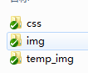
1-1 css文件夹（所有页面只引用同一个css文件）

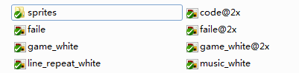
img文件夹

（3）img文件夹：要拼雪碧图的图片文件放在sprites文件夹内，一张图片要同时存一倍图和二倍图。例如：一倍图 sun.png 二倍图 sun@2x.png
不拼雪碧图但是项目实际要用到的图片直接放在sprites外面。
注意：要拼雪碧图的图片在代码中使用时必须采用background-image:url(“”);的写法，并且不允许使用background-position属性。
（4）temp_img文件夹：存放临时的图片，实际调取后台数据时不会用到的图片。不用存一倍图。不拼雪碧图。

- Css样式规范
（1）统一所有的页面只引用一个css文件：global.css
（2）可复用的模块类名采用 gui- 开头，见下图：
（注意：命名不可与已有的gui-开头类名相同，以免造成冲突），具体已经使用了哪些类名，请在global.css中查看。
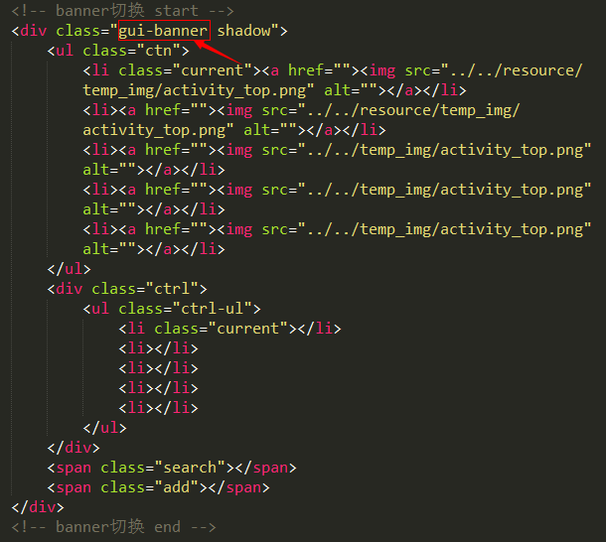

- 每个页面独有的样式在section标签class中加上pg-XXX类

- Header和footer已经写好 可以直接作为模板使用。

- 有什么不清楚的问题，可以加扣扣245717516详询。

